別紙4 クラブ員が所有するFPV運用を行うタイプ別の機体と装備品の代表例

●会員は多数の機体を保有し、その大半が自作機体であり、日々改良と機体製作をしているためここではタイプ別に代表的な機体の諸元を示す。
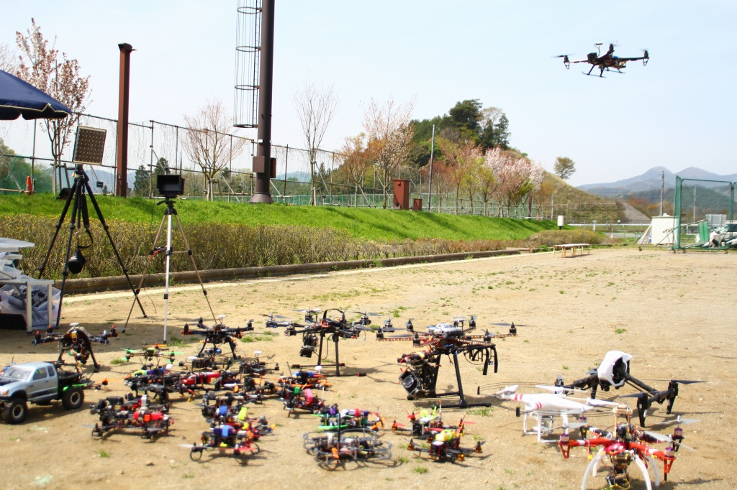
上写真は多摩電動飛行機研究会が定期的に開催する研究会のスナップ
東京都西多摩郡日の出町教育委員会のご好意と協力を得て、日の出町の公営グラウンドを貸しきりにして使用している。

●機体の主要諸元
- 最大サイズ：スパン3000mm レングス；2000mm 重量：15kg
- 最高飛行高度：150m
- 最大電波到達距離：1.5km
- 最大飛行可能風速：10m
- 最大飛行速度：80km
- 使用バッテリー：リチウムポリマー電池 1S（3.7V)～6S(22.2V)
- 全ての機体には機体識別番号を入れる
コールサインに通し番号： 例： JI1BZN-008
名前等に通し番号：例：TOZAWA-008

●無人航空機の点検・整備の方法
○日常的整備
・点検・整備
１．ねじ類の緩みの点検
２．基盤などからの異臭がないか
３．脱落した部品等の確認
４．FPV(目視外飛行用装置）の送受信の確認
５．操縦装置及びFPV用アンテナの破損等のチェック
点検・整備の時期
飛行前・飛行後に行う
※異常がある場合即時フライトの中止及び修正を行う

機体は固定翼機の大中小、およびマルチロータヘリコプター大中小の計6種類に分類し、各会員は機体認識番号を各機体に明記し機体管理表により管理する。
表1 FPV運用をする機体のタイプ (重量は離陸重量：全備重量 をさす）
機体形状 | サイズ | タイプ | 諸元
固定翼機 | 大 | APL | 翼幅：1500ｍｍ以上3000mm未満、  又は重量2kg以上5kg未満
固定翼機 | 中 | APM | 翼幅:1000ｍｍ以上1500mm未満、  又は重量１kg以上２kg未満
固定翼機 | 小 | APS | 翼幅：1000mm未満、又は重量200g以上1kg未満
マルチローター機 | 大 | MRL | 8ロータ以下、モータ軸間650mm以上1000mm未満  又は重量3kg以上15kg未満
マルチローター機 | 中 | MRM | 6ロータ以下、モータ軸間350mm以上650mm未満  又は重量1kg以上3kg未満
マルチローター機 | 小 | MRS | 6ロータ以下、モータ軸間350mm未満  又は重量200g以上1kg未満 (Drone Racer)

● タイプ別機体の代表例

１．タイプAPL モータグライダー（SKYWALKER号 自作）
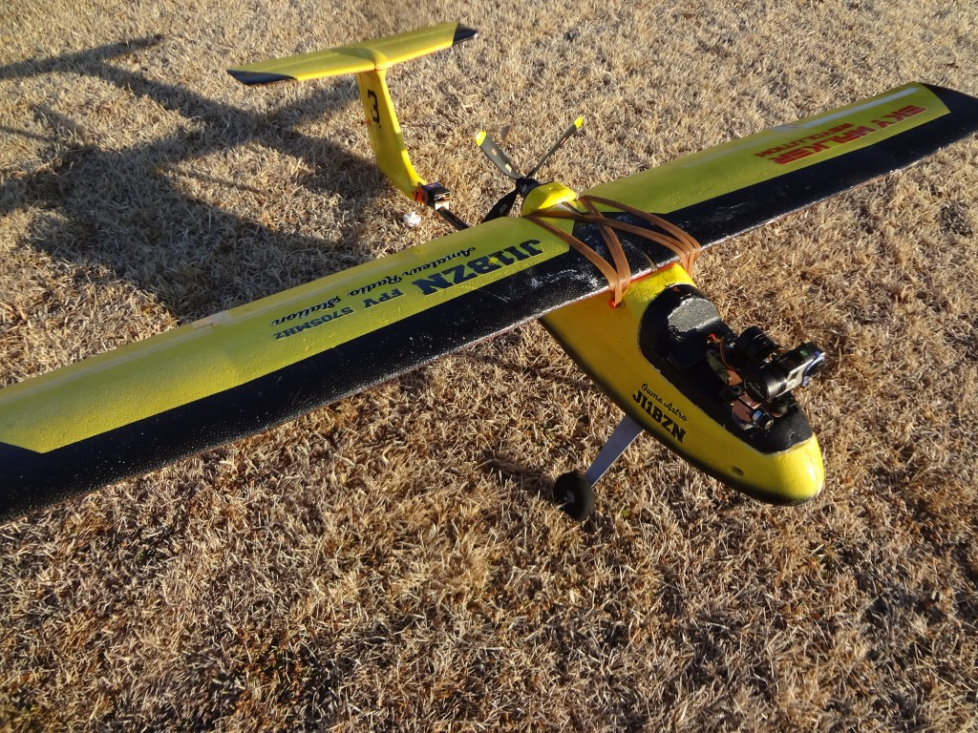
- 機体サイズ 翼幅：1700mm 機長：1200mm 飛行重量：2.3kg
- 搭載電池：リチウムポリマー３S5000mAH
- 飛行時間：20分(滑空を含む）
- 飛行高度：100m
- 装備：姿勢制御FC(GPS自動帰還付き）
- FPV装置：CCDカメラ、600mWATV TX
（ATVTX ：アマチュア無線TV用送信機 5.6GHz帯）

- タイプAPM モータグライダー（EAGLE 自作）
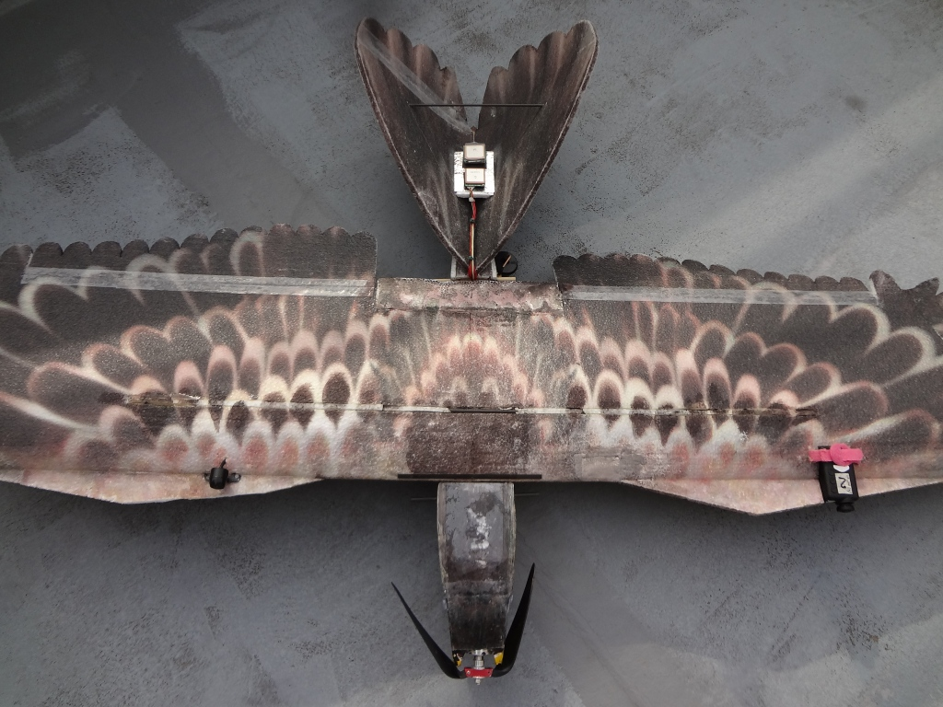
1)機体サイズ：翼幅：1200mmmm 機長：800mm 飛行重量：500g
2)搭載電池：リチウムポリマー3S2200mAH
3)飛行時間：30分(滑空を含む）
4)飛行高度：150m
5)装備：姿勢制御FC(GPS自動帰還付き）
6)FPV装置：CCDカメラ、600mWATV TX

- タイプAPS パイロンレーサー (P51D 自作）
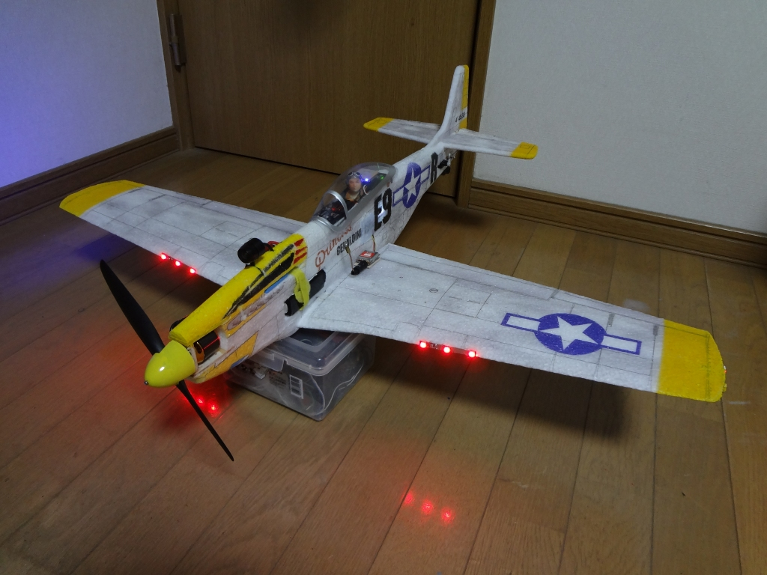
1)機体サイズ：翼幅：850mm 機長：800mm 飛行重量：650g
2)搭載電池：リチウムポリマー3S850mAH
3)飛行時間：20分(滑空を含む）
4)飛行高度：50m
5)装備：姿勢制御FC(GPS自動帰還付き）
6)FPV装置：CCDカメラ、600mWATV TX

4. タイプMRL マルチコプター (Hexaコプター MS06LA改造)
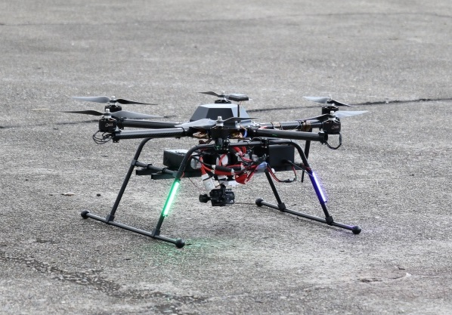
1)機体サイズ：モータ軸対角スパン 850mm 飛行重量：9kg
2)搭載電池：リチウムポリマー6S12,000mAH
3)飛行時間15分
4)飛行高度：150m
5)装備：姿勢制御FC(GPS自動帰還付き）
6)FPV装置：CCDカメラ、600mWATV TX

５．タイプMRM マルチコプター （QUAD500 自作）
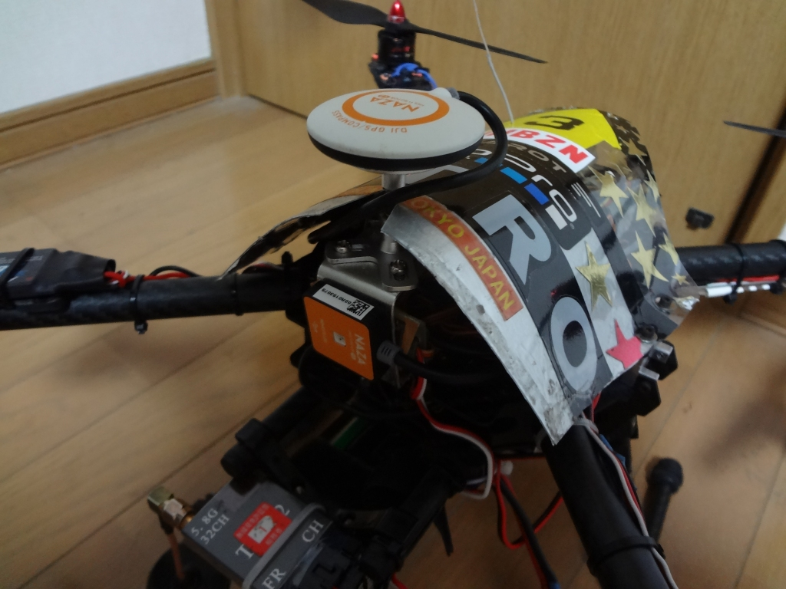
1)機体サイズ：モータ軸対角スパン 500mm 飛行重量：1850g
2)搭載電池：リチウムポリマー4S5,000mAH
3)飛行時間：8分
4)飛行高度：150m
5)装備：姿勢制御FC(GPS自動帰還付き）
6)FPV装置：CCDカメラ、600mWATV TX

６．タイプMRS マルチコプター（ドローンレーサー 250QUAD)
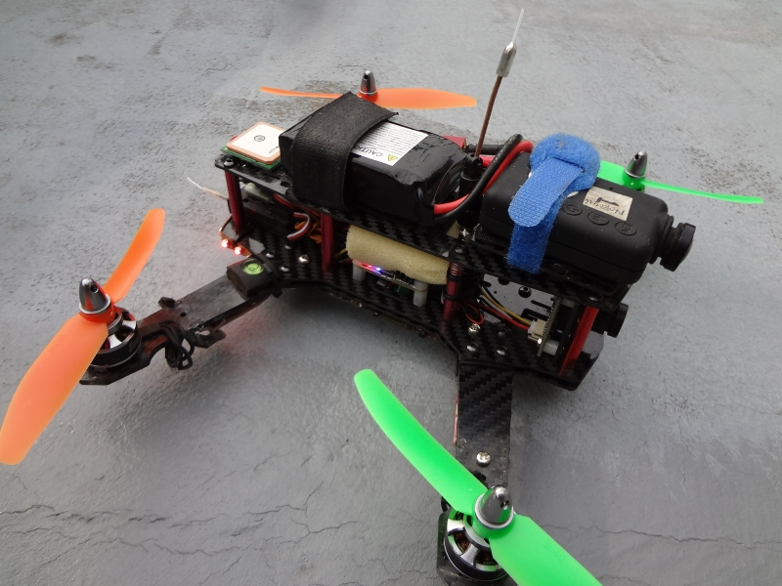
1)機体サイズ：モータ軸対角スパン 250mm 飛行重量：550g
2)搭載電池：リチウムポリマー3S1500mAH
3)飛行時間：４分
4)飛行高度：30m
5)装備：姿勢制御FC(GPS自動帰還付き）
6)FPV装置：CCDカメラ、200mWATV TX

6-1. タイプMRS マルチコプター（ドローンレーサー 350QUAD)
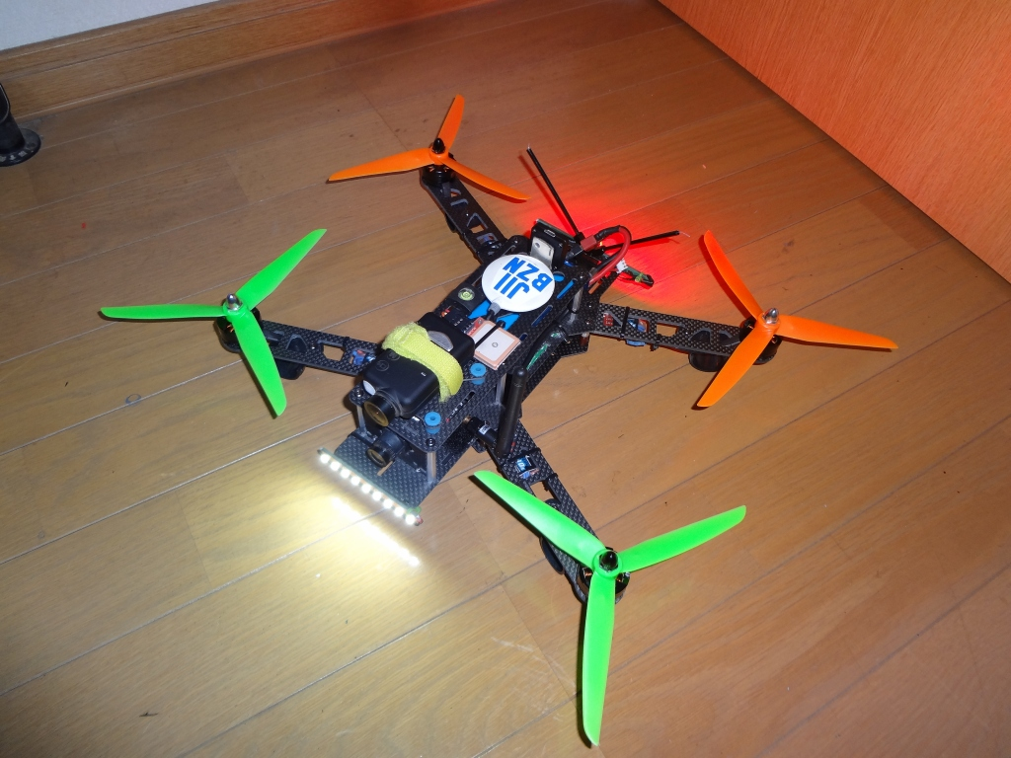
1)機体サイズ：モータ軸対角スパン 350mm 飛行重量：750g
2)搭載電池：リチウムポリマー3S2200mAH
3)飛行時間：４分
4)飛行高度：30m
5)装備：姿勢制御FC(GPS自動帰還付き）
6)FPV装置：CCDカメラ、200mWATV TX

● 代表的操縦装置(プロポ）
全てのプロポは日本の電波法の技術適合基準に合致している
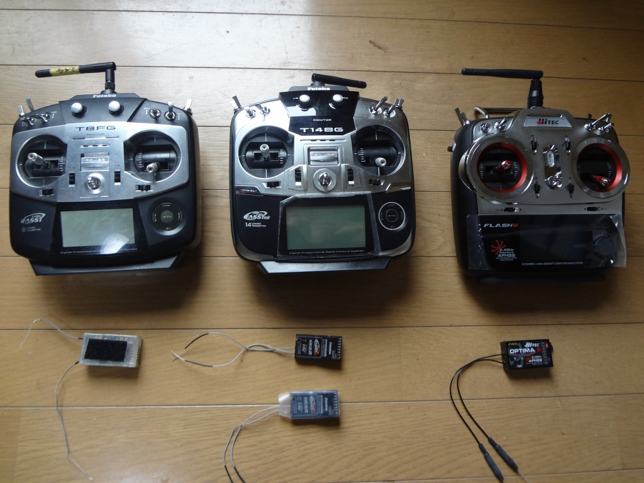
左から FUTABA T8FG、T14GS、Hitec FLASH8

● 代表的 FPVモニター
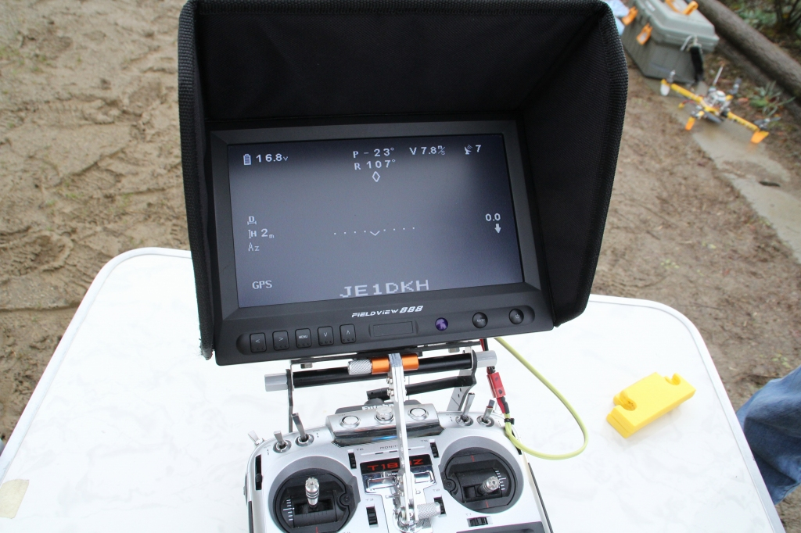
プロポに取り付けた7インチLCDデスプレイ
FPV映像のほかOSD(On Seen Display)により機体のテレメータデータやコールサインが表示される。

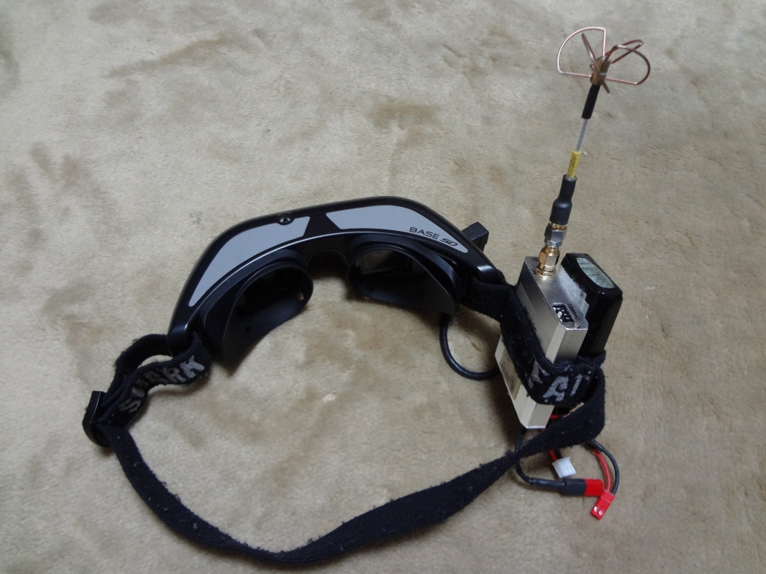
ゴーグルタイプのヘッドマウントディスプレイ

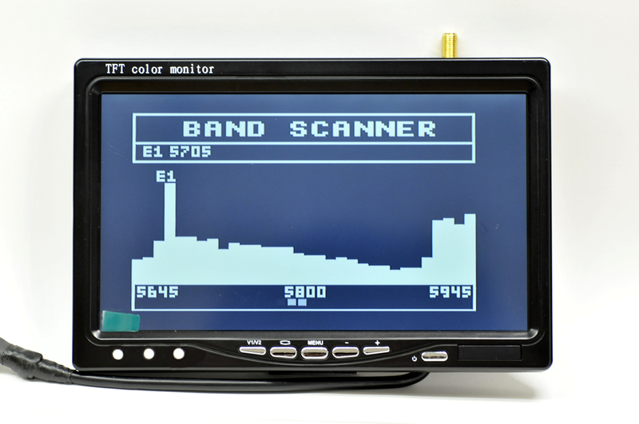
FPVアマチュア無線用のバンド監視モニタ
常に電波監視をしていて、周波数の利用状態を確認している

● 代表的FPV Transmitter 5.6GHz帯アマチュア無線
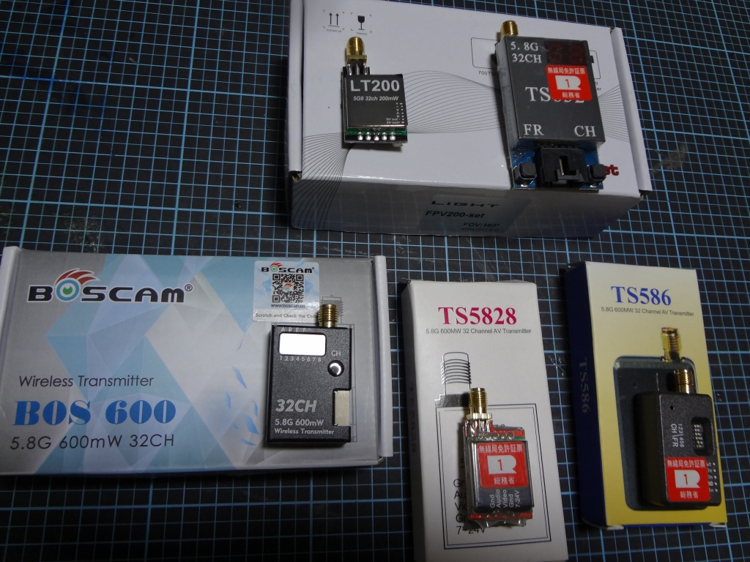
主要諸元
- 周波数：5650-5850MHz アマチュア無線バンド
- 出力電力：最大２W
- 電波型式：F8W FM ATV
※ 全てのFPVATV(アマチュア無線TV)を楽しむグループ員は有資格者であり、総務省へ 当該送信機を登録している。

